

本科毕业设计

译文

|  |  |
| --- | --- |
| 学生姓名： | 张威威 |
| 专业班级： | 计算机科学与技术1502班 |
| 学 号： | 0902150232 |
| 指导教师： | 戴培山 |
| 学 院： | 计算机学院 |

计算机学院

2019年3月

目录

译文说明 1

第一章：介绍 1

摘要 1

1.1介绍 1

1.2 对增强现实的期望 5

1.3 增强现实的危机 6

1.4 增强现实的能力 7

1.5 了解增强现实 8

1.6 现实 9

1.7 增强现实在虚拟实景中的地位 10

1.7.1 转化世界 11

1.7.2消费者与工业、军事和科学等行业 12

1.7.3电影隐喻和预测家 13

1.7.4关于人类增强现实的伦理规范 17

1.7.5混合现实法则 19

1.7.6增强现实可以求助和监控 19

1.7.7游戏中的增强现实 20

1.7.8听觉增强现实 21

1.8定义 21

1.8.1什么是增强现实 21

1.8.2物联网 24

1.8.3增强现实的类型 25

1.8.4虚拟现实与增强现实的区别 26

1.8.5如果强制选择AR优于VR 28

1.9总结 28

参考 29

译文说明

翻译文献：《Augmented Reality Where We Will All Live》Jon Peddie著

ISBN 978-3-319-54501-1

ISBN 978-3-319-54502-8 (eBook)

翻译内容：本书的第一章《Introduction》

摘要

增强现实不仅仅是给我们提供产品的方向和视觉效果。随着时间的推移，增强现实将与身体传感器集成，以监测我们的体温、氧气水平、葡萄糖水平、心率、脑电图和其他重要体征。实际上，我们相当于穿着一个传感器。

增强现实从实验室试验中发展到军工应用。军事、工业和科学用户有着特定且紧急的需求和预算限制能够容忍早期系统的性能以及舒适性。

科幻小说一直是对未来科技的预言家，在增强现实技术实现之前已经有许多增强现实的实现例子被艺术家、作家以及科学家想象出来。即使这些歪点子不可能得到广泛的应用甚至是无效的，但仍然在努力使增强现实技术成为现实。

增强现实被认为是一个视觉系统，增强我们所看见的信息和图形。然而，靠特别的位置提示，一个人的听觉也能从增强现实中受益，并且对于一个盲人或者说部分失明的人也是非常有帮助的。

1.1介绍

在1956年，Philip K Dick (1928–1982)在 The Minority Report [1] 上发表并且实现了增强现实，信息就像是在我们的指尖上，从那时起增强现实技术成为了现实。

从佩珀尔幻想到隐形眼镜：增强现实--是我们将生活的地方。

然而，就像作品丰富且富有先见之明的Dick，增强现实的第一个例子是Hubert Schiafly[2]（1919-2011）于1950年开发的电话提词机中使用的佩珀尔幻想的概念。

在过去的一个半世纪里，我们一直在学习如何与计算机交流，每一代都变得更加自然。从一排排开关开始，这些开关发展到打孔卡、磁带和打字机式键盘，再到图形用户界面和鼠标、触摸面板、语音和手势识别。

增强现实系统把我们带到了计算机接口的下一个阶段，与我们过去熟悉的任何接口不同。，在增强现实出现前我们与计算机的通信是通过二维平面接口进行的。尽管在几乎所有情况下都非常有效，但它们仍然是有限的。

想象一下，看到一个茶壶漂浮在你面前的空间里，想要旋转它，想看看光是如何从它的各个角度反射过来的，或者想看看底部的制造商或艺术家的名字。它可以用平板显示器来完成，但是如果你能伸手接触到图像，直接转动它，然后立即用手指转动它，然后把它传给同伴或丢弃它，这会将是多么的自然呢？

可穿戴增强现实显示器将虚拟数据和图像叠加到现实世界中，再加上能够实现新型空间计算的新操作系统，将需要新的用户界面。然而，增强现实系统是极其麻烦和复杂的，再加上轻量、便携和不显眼等挑战，当然也得负担得起价格（图1.1）。

通过一个增强现实系统，我们成为了计算机环境的一部分，而不仅仅是一个具有有限交互作用的外部独立观察者。一些评论家说我们将成为界面。这代表了计算机界面和交互的革命。因为这是一场革命，所有的细微差别和机遇都还没有被理解，在开发人员和用户尝试用这种新的方式与计算机通信的过程中，它们也不会在很长一段时间内被理解。

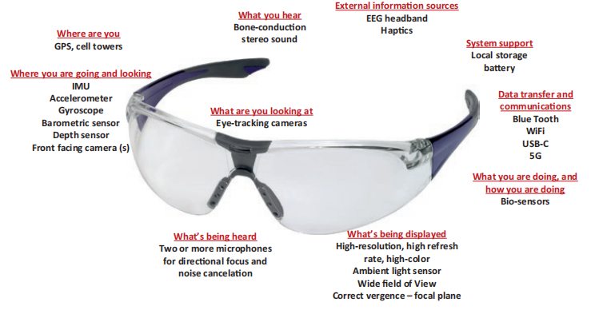

图 1.1 增强现实智能眼镜必须考虑到的许多方面（由Steve Mann建议）

现在，随着增强现实，我们的身体成为这个过程中的一个关键组成部分。我们的眼睛在看哪里，我们的手在哪里，我们在说什么，以及我们的脑电图在可能说什么？

增强现实将完全真实的图像与模拟或合成的图像以及信息混合在佩戴者的视线中。

几乎每个人都曾在《星球大战》中看到过Leia王子的影像，它是一幅全息图，从R2D2投射到某个虚构的光场上。和1977年的图像一样奇妙，我们现在能够用增强现实来实现它。但是与科幻小说中的光场不同，逼真的图像可以通过增强现实来观看。

我们长期以来一直有一个共同的想法就是立刻或不断地将大量并发和及时的信息提供给你们。增强现实的奇迹在于把我们的袖珍计算机神奇地和数据云中存储的大量信息连接，同时实时地为它们提供我们的移动的位置，并从中获取我们需要的信息。人类活动的效率与可利用的数据有关，以及以图片和图形的形式回避现实，对此增强现实也是矛盾的。因此，它也可能演变成“注意你想要的”这种处境。如果一个场景中的标签太多，或者对象太多，那么它会变得混乱并且难以阅读。如果没有限制和隐私保护（如果有这样的事情的话），你的增强现实设备可能会被不需要的和压倒性的信息、广告、通信提醒和干扰。

2006年，Vernor Vinge（1944-）写了使他获得雨果奖的科幻小说《彩虹的尽头》，这是一个关于增强现实及其道德含义和后果的故事。在Vinge的书中，设想了一个在计算无处不在的数字/虚拟世界的安全概念。他探讨了迅速的技术变革所带来的影响，这些技术变革既赋予那些可能扰乱社会的不满的人权力，也赋予那些试图阻止他们的人权力，以及在监视和反监视之间的相互作用下，对“谁监视监视者”这一古老问题的探讨。2013年晚些时候，增强现实先锋Steven Mann（1962-）在TEDex做了一个关于他个人面对监视和反监视的演讲[3]。

因此，增强现实也是矛盾的，关于人类行动相对于可用数据的效率，以及以图片和图形的形式回避现实，还有与社会的规范、期望、容忍度和监管机构及其代理的平衡。那是一项巨大的工作。

这本书将涉及增强现实（AR）的许多方面，并在适当或必要时提及虚拟现实（VR），但读者应该清楚，这两个方面的技术和经验都截然不同。

试图描述虚拟或虚幻的现实是很困难的，因为它是解释性的，我们都了解它，但每个人的想法有点不同。根据所使用的硬件来定义它是不够的，因为硬件会发生变化。

增强现实不是一回事，它是一个可以被许多事物使用的概念，它将成为我们生活中普遍存在的一部分，就像电一样。

根据非营利性组织Augmented Reality.org于2015年发布的一份报告，智能眼镜的销量将在2020年左右达到10亿架，并在10年内超过手机出货量[4]。

增强现实将完全扰乱我们的生活方式。增强现实是一种新的媒介，而不仅仅是一种新的技术，它将以各种深刻的方式改变人们的生活，因此它不能被视为小说的主题。

一份Gartner公司的市场研究报告预测，随着智能眼镜加强诊断和维修，到2017年，现场服务行业将节省约10亿美元[5]。

而且，一种尺寸不适合所有人，也不适合用一种所谓的沉浸式现实去满足所有市场、用户、需求或期望。

增强现实没有主要特点。我们将从中获得许多好处。我不能过分强调它；这项技术的名字准确地描述了它是什么。它一般会最大程度辅助我们，通过被它辅助，这意味着我们得到扩展，变得更好，变得更强。渐渐地我们可以做比以前更多的事情。增强现实将有助于减少我们生活中的冲突（它不会完全做到这一点，但它将极大地帮助）。我们在生活中会遇到冲突。想象你要去商店，当你到达商店时，你发现那里很拥挤，而你只想买一条面包。你问你的智能眼镜，“去哪才不去拥挤买到面包？”然后，在你的眼镜上，出现了一些信息，上面写着离开这里等等。想象你在市中心开车，你找不到一个还没满的停车场，你的眼镜会告诉你停车的位置。

这些功能今天可以在智能手机上完成，只是你必须拿起手机看一看。这就是冲突。因为干扰你正常的旅行，你正常的通讯等等。你必须停止一些过程才能看电话。有了增强现实，当你要去你想去的地方时，你不必停下，因为数据就在你面前，这些都是好处。

这是为消费者所思考的。但对于工业应用来说又是不同的，因为工业应用，除了紧急响应者，其他人都不需要到处走动太多。通常在工业应用中使用增强现实，您没有智能戴眼镜并且将要去做事（驾驶飞机、驾驶汽车、管理生产线、操作泵等），你带上智能眼镜，然后就可以负责这项工作。例如，如果你是设计师，你进入设计工作室，然后戴上智能眼镜设计，摘下眼镜回家。消费者会更经常戴智能眼镜，是因为他们会将它们当做日用品。

汽车和公共汽车上的平视显示器、带显示器的头盔和增强现实眼镜将是司空见惯的，当它们不可用时，也会让我们感到不舒服。紧急响应者将能够看到并预测障碍。从体育训练到教育补习这些教育方面，将通过增强现实予以辅助。娱乐将发展到更加的令人兴奋、沉浸和惊人的新高度。将每天使用实时视觉翻译。游戏也将遍及世界各地，军事战场行动也将更加致命和有效。外科医生将进行远程手术和诊断，我们将参观博物馆、和有可能成为新家地方以及我们无法到达的惊奇的旅游景点。

1.2 对增强现实的期望

增强现实头戴式视图器不仅能为我们提供产品的方向和视觉效果，还能与身体传感器集成，监测我们的温度、氧气水平、葡萄糖水平、心率、脑电图和其他重要参数。事实上，我们将佩戴相当于《星际迷航》中的手持科学分析仪，我们以及我们授权的人员/组织（如家庭医生或培训师）将可以获得这些信息。

不仅仅是我们的身体，还有我们的环境。紧急响应人员的增强现实头盔将测量氧气、甲烷、二氧化碳以及其他我们看不见的气体和污染物，并对爆炸或有毒情况发出预警。在污染严重的地区，一个人的增强现实眼镜可以提醒佩戴者呼吸系统有危险的情况。这包括测量佩戴者吸收的辐射量以及检测氡和其他有害源的剂量。

增强现实就像是具有x射线的效果一样。

这些增强现实的设备将辅助我们，让我们像超级英雄一样。让我们具备前所未有的力量，让我们远离暴行和恐惧。

我们将在不易察觉的情况下使用它，它将是变得隐匿。正如我和另一些人逐渐得出的结论：无形中技术开始发挥作用。

随着新思想和新能力的不断涌现，有关这方面的书籍将继续被撰写。难道我们还没具备吗？确实，还需要一段时间，但我们现在可以享受并从增强现实中受益。

1.3 增强现实的危机

爱立信消费者实验室从事消费者调查已经超过20年，研究人们的行为和价值观，包括他们对信息通信技术（ICT）产品和服务的行为和思考方式，从而对市场和消费者趋势提供了独特的见解。爱立信消费者实验室消费者研究项目是基于每年在40多个国家对10万个人进行访问，这统计可代表11亿人的观点。

2016年10月，爱立信消费者实验室进行了一项调查，并利用这些数据编写了2017年10大热门消费趋势报告[6]。在这项研究中，他们发现五分之三的智能手机用户认为他们的手机使他们更安全，但也因此承担更多的风险。

现在，我们无论何处都带着电话。如果我们迷路了，我们可以用我们的手机打电话，查看记事本、在互联网上查找信息或使用GPS导航。例如，超过一半的智能手机用户已经用智能手机上使用过紧急警报、追踪或通知。另外五分之三的人的手机里有紧急联系人。但是如果你在寻找目的地的时候遗失了手机会发生什么呢？或者你在城镇的偏远地区发生了意外，而你的手机没有充电？在许多方面，智能手机的基本功能可以让你更安全，五个被调查的主要城市的大约五分之二的公民同意这一点。但有反过来也可知：五分之三的人觉得依靠手机来保证自己的安全会冒更多的风险。

当消费者学会依赖他们的增强现实眼镜时，同样的过度信任的风险也可能会出现。

事实上，超过一半的高级互联网用户愿意使用增强现实眼镜突出危险的地方，并且接近的人可能并不令人惊讶。但三分之一以上的人也愿意排除他们周围令人不安的因素，如涂鸦、垃圾，甚至是衣着不整的人。他们想通过添加鸟、花或模仿他们最喜欢的电影或电视节目来改变环境。

至少有同样多的人想抹掉街道标志、无聊的商店橱窗和广告牌。尽管这对那些无法吸引消费者遐想的品牌来说可能是一场噩梦（他们可能被轻易地从视线中抹去），但这也造成了一种风险，即佩戴增强现实眼镜的人可能会对城市危险变得司空见惯，变得麻木，可以说是失去了他们的“街头智慧”。

消费者想用增强现实眼镜把世界变成能反映他们个人情绪的东西。大约五分之二的人想改变他们周围环境的样子，甚至改变人们对他们的看法。

几乎许多人想拥有增强现实眼镜，是为了找到和获取数字游戏项目，比如在《Pokémon GO》等增强现实游戏中。很有可能这不是唯一一个融入人们物理现实的游戏。这些游戏可以让人们看起来像外星人、精灵，甚至是他们最喜欢的电影里的人物。

随着增强现实眼镜的流行和普及，人们将不得不学习如何使用它们，就像他们正在学习如何使用（或不使用）智能手机一样。

1.4 增强现实的能力

为了设计、建造、制造和支持增强现实设备，一家公司必须拥有广泛而繁杂的专家：工程师、科学家、技术人员、医生、数学家和管理人员。他们必须理解并知道如何整合：

•音频技术

•摄像技术

•显示技术

•人机工程学和用户界面

•几何和三角数学

•图像处理技术和过程

•制造工程

•光学和验光业

•生理学

•定位、追踪和定位方法学

•电源管理

•处理器（中央处理器，图像处理器，数字信号处理器，现场可编程门阵列以及特殊用途）和内存

•半导体技术

•软件工程、操作系统、应用程序接口、驱动程序、计算机图形，游戏引擎

不止一个增强现实供应商告诉我这是他做过的最困难的事情。

很难去解释增强现实，因为它有很多方面。尽管如此，本书的其余部分会试着去解释。读完这本书后，你无法设计一个增强现实系统，但你将知道它们是如何工作的，它们能做什么，不能做什么，以及为什么你和我迫不及待地想要拥有我们自己的增强现实设备。

1.5 了解增强现实

视觉上呈现增强现实有三种方法。

视觉透视是创建增强现实视图的主要方法。这是20世纪60年代早期设计Sutherland 而发展出来的一种透明透镜（如眼镜或头盔的面板），它可以让用户对现实世界的感知不受修改（或限制），并通过透明显示器、镜子和透镜或微型显示器将信息和图形增强现实叠加显示出来。

在视觉透明增强现实系统中，有这几类：

•隐形眼镜

•头盔

•平视显示器（HUD）

•智能眼镜

—集成

—附加显示屏和系统，为了方便、防晒或作为安全眼镜

•专业用途和其他

第2章2.1节《增强现实系统的类型》进一步讨论了这类增强现实透明系统。

遮挡视图，用户戴着头戴式显示器（HMD），该显示器会阻挡真实世界，HMD中的显示器通过HMD中的前向摄像头提供世界视图。这是最接近混合现实的模型，也被称为视频透视。增强的信息或图形被覆盖或混合到视频提要中。这种技术限制了用户的视野，并且如果只使用一台相机，可以将视角限制为平面二维视图。

投影增强现实是一种将信息和图像叠加显示的增强现实技术。这项技术是从头戴式视图器设备或HMD投影到现实世界和物体上，从而产生投影显示。

这三种技术可在不同的范围应用于观看者：头戴式，手持式和空间安置。

视觉感知是认知、信息传递和记忆的关键。 Edgar Dale（1900-1985）是一位美国教育家，他发展了经验圆锥。他假设我们记住10%的阅读内容，50%的视听内容（图1.2）。

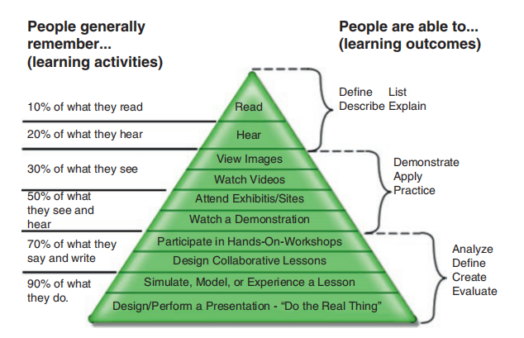

图1.2Edgar Dale的学习锥不包含处列出的百分比。它涉及抽象对比具体，以及更多的感官运用（来源：Jeffrey Anderson）

Dale的“经验锥”，他打算提供已被广泛歪曲的各种视听媒体直观具体的的模型。它通常被称为“学习锥”，旨在告知观众人们根据他们如何遇到信息记得多少。然而，Dale没有包括任何数字，也没有把他的锥体建立在科学研究的基础上，他还警告读者不要过于认真对待锥体。这些数字来自于1967年一位名叫D.G.Treichler的润滑油公司员工在一本名为《电影和视听交流》的音频杂志上发表的一篇非学术性文章。

然而，撇开学术和学究的问题不谈，（如果没有完全理解或量化）公认我们通过我们的眼睛接收大部分信息，增强现实设备提高了接收的信息水平。当他们学习和获得经验时，这些信息就变成了智慧。

1.6 现实

沉浸式虚拟现实是一个混杂了多学科、应用以及条件的技术。它，或者它们，有很多名称（表1.1）。但是无论用什么方式来都是描述全息甲板（holodeck）。

表 1.1

|  |  |  |
| --- | --- | --- |
| Alternate | Interactive | Spatial-augmented |
| Another | Magic | Super vision |
| Artificial | Mediated | Synthetic |
| Augmented | Merged | Trans |
| Blended | Mirrored | Vicarious |
| Cognitive | Mixed | Virtual augmented reality |
| Digital | Modulated | Virtual Environment |
| Digitally mediated | Perceptive | Dimensional |
| Projected | Visual | Window-on-the-world |
| Diminished | Previsualization | Spatial augmented reality  (SAR) |
| Extended | Second | Hybrid |
| External | Simulated | False |
| Immersive (Tactical, Strategic, Narrative, and Spatial) |  |  |

1.7 增强现实在虚拟实景中的地位

有这么多名称冲突和目的技术，将它们分类并贴上标签是很有帮助的，这样做有助于方便对话和混合，并且方便一步一步构建分类和定义。

虚拟实境是一个统一的虚拟共享空间，由增强的物理现实和物理持久的虚拟空间融合而成，它是两者的融合，同时允许用户体验两者。这一术语来自尼尔·斯蒂芬森（Neal Stephenson）的科幻小说《雪崩》（Snow Crash）[8]（1992年出版），在这本小说中，被现实世界三维空间距离所隔的人们可以利用软件代理通过各自的化身进行交互。

工业界、投资者、政府和消费者都认识到增强现实、虚拟现实和混合现实头戴式显示器有一些特殊之处，但许多人怀疑这是否是他们在日常生活中实际使用的东西。这意味着我们还没有完全到达成目的，但是我们比以前更快地到达成目标。

我们与设备交互的方式已经进化。计算机技术的每一个进步都需要一种新的输入方法：从键盘到鼠标，再到触摸。然而，下一代设备使用有限的控制方法，如头、手和声音，这些都是由之前几代设备传递过来的。这些相互作用也必须进化。增强现实系统将打破这些模式，并引入新的自然用户界面，如语音和眼睛跟踪，放弃早期从触摸屏借用的方法，以及虚拟现实手势。自然的眼动追踪的支持者说，它通过你的眼睛将你的意图转化为相应的行为。

1.7.1 转化世界

人类所了解的以及大部分情况下的构想都是3D环境下。我们可以想象物体的背面，并掌握它在环境中所处位置的大小。它是立体视觉和认知的优势之一。

但是，我们必须以图纸、地图和人的插图的形式处理三维物体在平面二维表面上的投影。

纸上、显示器或智能手机屏幕上的插图和地图在认知上是有限的、具有挑战性的，而且常常令人困惑。他们很难理解。首先，它们必须被简化，以适应媒介，但是常常使我们的大脑难以处理和理解，并且转化为必要的行动。

当大脑试图从一个维度移动到另一个维度，来回转换二维空间信息时，它确实起作用，直到完全理解二维表示，但有时它永远不会理解。

如果有一系列的二维图像，你需要记住它们的顺序才能执行某些任务，那么很有可能你不会记住它们，你必须重复这些步骤来加强你的记忆。

增强现实系统通过提供与环境重叠并正确对齐的三维信息来克服这种认知维度挑战。Metavision和Accenture于2016年进行了一项调查，并在2106国际混合和增强现实研讨会（ISMAR）上进行了介绍。关于这个题目，题目是，“什么更好：二维还是三维指令？”〔9〕。

这就创建了一个可以用来解释如何执行三维空间任务增强现实系统的基础认知，如组装家具或维修设备。

2006年，前电信执行官和技术作者TomiAhonen（1943–）制定了七种大众媒体媒介工具或体验的清单（表1.2）。

表1.2七大媒体载体

|  |
| --- |
| 1.印刷品（书籍、小册子、报纸，杂志等） |
| 2.录音（唱片、磁带、盒式录音带、录音带盒、CD、DVD，19世纪后期） |
| 3.电影（1900年左右） |
| 4.广播（1910年左右） |
| 5.电视（1950年左右） |
| 6.互联网（1990年左右） |
| 7.手机（2000年左右） |

Layer的创始人Raimo van der Klein预测第八个大众媒体将是增强现实（见章节6.1.3.1）。

1.7.2消费者与工业、军事和科学等行业

增强现实从实验室实验发展到军事和工业应用。军事、工业和科学用户，有特定和迫切的需求，以及必要的预算，我们能够容忍早期系统因预期结果而在舒适性和性能方面的限制。在这本书的后面，我确定了几个，但不是全部，增强现实应用和军事、工业和科学/医疗领域的用例。

消费者应用程序的影响也同样深远，但由于价格、应用程序和外观/舒适性，其实现速度很慢。此外，消费者并没有意识到增强现实，尽管这正在迅速改变。一旦人们对增强现实的广泛应用有了更清晰的理解，人们的兴趣和激情就急速增加。

然而，在所有的消费者研究中，有人指出，眼镜必须很轻，看起来“正常”，尤其是对于那些不戴眼镜的人。几乎每个人都会戴着太阳镜，这是大多数消费者与增强现实进行长期的接触的想法。智能手机和汽车上的平视显示器则是第二种使用模式。

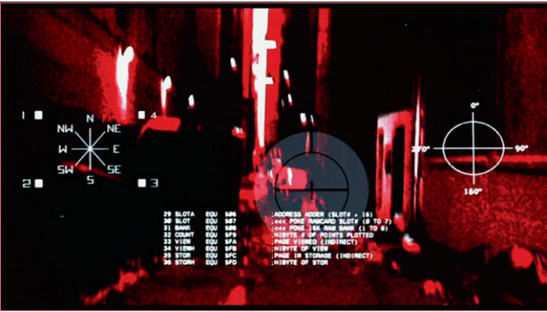

图1.3 终结者的增强现实眼睛评估了情况并提供了行动建议（来源：猎户座图片）

消费者很快就推断出增强现实在诸如Pokémon GO等游戏之外的使用，在诸如购物、健身跟踪和健康监测、博物馆和旅游信息、视频通话和社交媒体交换、教育和培训、协作和虚拟援助，以及使用提词器举例等情况下使用增强现实。任何时候都能让网络和手机即时可见和互动，这一想法真的激发了消费者的想象力。

1.7.3电影隐喻和预测家

科幻小说一直是未来技术的预测者。艺术家、作家和科学家提出的概念，以及飞跃的想象力和推断都具有先见之明的一个原因是，在他们写作的时候，我们缺乏技术来实现这些装置、环境和偏颇的想法。

《星际迷航》的全息甲板（1974年）和《黑客帝国》（1999年）是两个如此持久和引人注目的概念和形象，这两个概念和图像是Philip K. Dick 1977年提出的主题概念[12]。在增强现实的案例下，由这一类型的热爱者经常提到《少数派报告》（2002）[13]，约翰·卡彭特（1948-）导演的《极度空间》（1988）[14]和其他几个电影。（有趣的是，《少数派报告》是以Philip K. Dick 的一本书为基础改编的）[15]。1984年，詹姆斯·卡梅伦（1954-）执导的电影《终结者》（The Terminator）描绘了一个具有增强现实视觉的未来威胁机器人（图1.3）。

根据《露天游戏》[16]的作者Ori Inbar（1965-）的说法，电影中使用增强现实可以追溯到1907年，当时法国魔术师和电影制作人George Melies（1861-1938）创作了他的《搞笑海报》。海报中的人物栩栩如生，并在屏幕上相互作用[17]。

增强现实是虚拟世界的一部分。Paul Milgram（1938-）和Fumio Kishino于1994年将增强现实定义为虚拟现实（完全合成）和远程呈现（完全真实）之间的连续中间地带的一部分（图1.4）[18]。

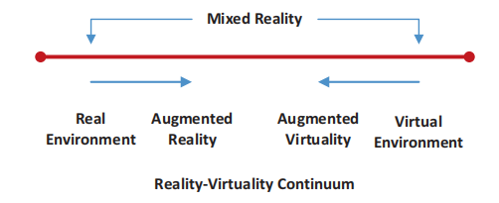

图1.4虚拟世界统一体的简化表示（Milgram 1994）

远程呈现是“存在”的体验，通常以远程操作的远程控制和显示设备的形式实现，在计算机生成模拟的情况下称为“虚拟存在”。你可能看到过在一个有眼睛高度的底部有电动平台的支架上的电脑屏幕。

Steve Mann（1962-）对这个概念做了进一步的研究，并添加了中介现实，基于这样一个事实：无论我们做什么，技术都会以某种方式改变我们的世界，而不仅仅是增加（增强）它。有时，这种修改是故意的（例如，曼恩的增强现实焊接头盔在光线过大的地方会使图像变暗），或者是偶然的（例如，智能手机在使用增强现实应用程序时改变我们对世界的看法）。介导现实发生在任何一个人对世界的感知被佩戴的设备介导（修改）的地方，即增强现实眼镜[19，20]。摄像机都用于扭曲视觉输入（介导现实）并感知用户的世界，以便进行图形叠加（图1.5）。

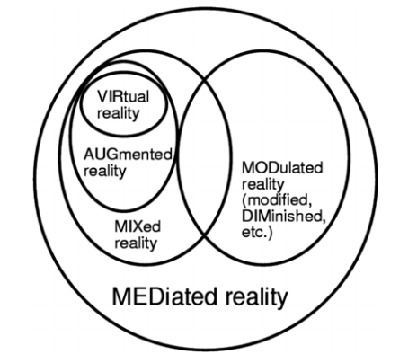

图1.5 混合现实和介导现实

通过使用增强装置对人体感知进行人工修改，佩戴者可以有意减少和改变感官输入（图1.6）。

原点r表示未修改的现实。x轴意味着虚拟性轴v，它是图形（增强现实）的连续统一体，以及图形（增强虚拟）增强现实的连续统一体。然而，分类法还包括对现实或虚拟性的修改，或者它们的任何组合。

Y轴是介导，包括减少现实和概括混合现实的概念等。它包括虚拟现实连续体（混合），但除附加效应外，还包括（有时故意）减少现实的乘法效应（调制）。

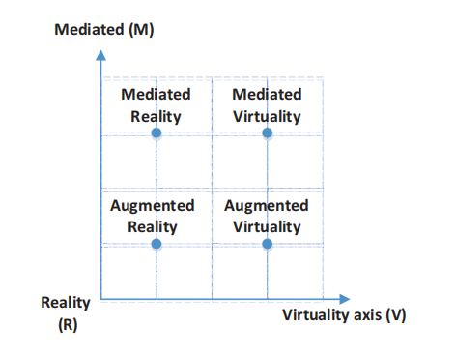

图1.6 曼恩的现实分类

曼恩将这一概念扩展到包括增强现实设备，这些设备可以屏蔽广告或用有用信息取代现实世界中的广告[21]。

增强现实将完全真实与模拟合成相混合。立即或不断地向您提供大量并发和及时信息的想法（如上所述）是我们长期以来共享的一个梦想。但它也可能演变成一种“小心你想要的”。如果你在一个场景中有太多的标签，或者有太多的对象，它会变得混乱和难以阅读。如果没有限制和隐私保护，您的增强现实设备可能会被不需要的和压倒性的信息、广告、通信、提醒和入侵淹没。

动画师和未来学家Keiichi Matsuda（1984–）在2015年制作了一个视频，描述了我们可能面临的超现实世界[22]（图1.7）

Matsuda的愿景很有趣，也很吓人，毫无疑问，随着新兴行业发展出道德标准和准则，它将找到成立监管机构和隐私组织的方法。增强现实智能眼镜的用户是否可以选择阻止这种信息传递？

另一部短片《视觉》使用隐形眼镜创造了一个增强现实的场景（可以在：https://vimeo.com/46304267上看到）。

戴上增强现实眼镜的问题是，尽管它们可能不太引人注目，但它们可能会分散你的视线，使你无法注意你所说的任何人。我可以想象一个场景，在这个场景中，另一个人，可能是你的上级，或者警察，会说，“当你和我说话的时候，摘下你的眼镜。”如果是警察，那会使你面临无法记录事件的风险。所以现在我们有了一个新的言论自由问题

增强现实隐形眼镜的可能性是存在的，那么它们会克服凝视问题，让你在观看数据时正常地看人吗？三星、谷歌和其他公司已经为这些设备申请了专利。它们的供电和连接的问题是挑战，也是科幻小说故事中的一个概念，所以看起来技术赶上这个概念只是时间问题。

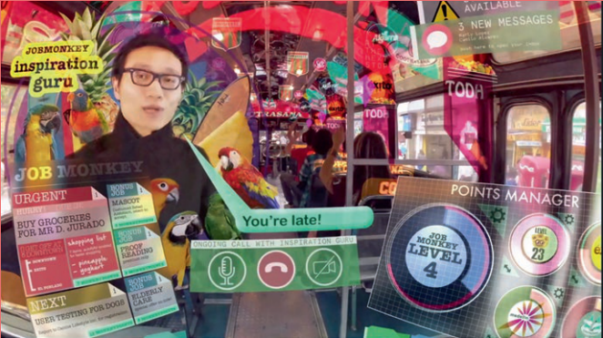

图1.7 Keiichi Matsuda在使用智能手机玩游戏、获取警报、被广告淹没以及接到电话时的忙碌景象（来源：Keiichi Matsuda）

另一种情况可能是，面试官要求利用你眼镜中的眼球跟踪信息来判断你是否在说谎，并查看最近的历史来判断你的问题或评论是否合法。然而，使用增强现实智能眼镜的更正面的设想是，人们像现在这样走路时低头看智能手机将不再会撞到人或物体。

而Matsuda对杂乱无章的广告和信息的想象将通过机器学习和培训来缓解，因此你的智能眼镜只提供你想要的信息，当你和别人在一起时不会打断你。

然而，确实建议需要灌输一些规则和道德准则，正如阿西莫夫为机器人提出的那样。Steve Mann提出了增强现实的道德准则，John Rousseau提出了混合现实的法律。

1.7.4关于人类增强现实的伦理规范

2004年，史蒂文曼恩在2004年世界跨人道主义协会第二届年会Transvision上的主旨演讲中介绍了“人类增强的道德准则”。该规范是在IEEE国际技术与社会研讨会上进一步制定的[23]。随着我们的身体和社会得到越来越广泛的、可能具有侵入性的感知、计算和通信，当我们自己成为这些技术的时候，就已经到了一个阶段[24]。这种感官智能增强技术已经发展到足以在错误的人手中造成危险，例如，作为腐败的政府或公司进一步增强其权力和不公正地使用它的一种方式。因此，曼恩花了几年时间制定了一套关于人类增强的道德准则，从而形成了三个基本的“法律”。这三条“定律”代表一种哲学理想（如物理学定律，或阿西莫夫的机器人学定律，而非强制（法律）模范：

1．无论是在现实世界还是虚拟世界中，人类都有基本的权利知道何时以及如何被监视、监控或感知。

1. 人类必须（a）不被禁止或阻止监控或感知正在监控或感知他们的人、系统或实体，以及（b）有权创建自己的“数字身份”并使用它们的数据证明自己（例如，记录自己的生活，或防御虚假指控），无论是在现实世界还是虚拟世界。人类有权使用收集到的信息为自己辩护，并且有责任不伪造这些信息。

3.权利和责任

(a)除少数例外，人类有权追踪、验证、检查和理解任何有关其记录的信息，并且应立即提供此类信息：被拒绝的延时反馈。为了执行第二条法律的公正要求，人类必须有权获取和使用收集到的关于他们的信息。因此，我们支持，主体权利[6]优先于版权，例如，照片或录像的主体享有对其的合理访问和使用。同样，增强人类智力的机器必须保持同样的道德标准。我们承认，传统的、等级制度（如执法）仍然需要偶尔的不对等监督，以便代表我们对有害或危险的部队实行问责制。但是，这些机构必须承担持续和永久的举证责任，证明其职能和服务有理由对任何超过最短期限或范围的事情进行保密。对这些上层实行问责制也是适用的，甚至可通过可信赖的代理人，而且这是一种不断增长的开放趋势，而不是受到阻碍的。

(b)人类不能设计出恶意的机器。此外，所有人类增强技术的开发和使用应本着真实、开放和不可分割的精神，通过即时反馈提供可理解性。（同样，反馈延迟被拒绝。）不一致性也必须适用于系统的内部状态，即系统设计者应设计即时反馈、最小延迟，并采取合理的预防措施保护用户免受延迟反馈的负面影响（如恶心和神经通路超调形成）。

(c)应尽可能公开地建立人工智能和人类增强系统，并采取多种实施方式，以便错误和不良影响不仅能被其他人发现，而且能被各种各样的完成性和相互关键的人工智能（AI）和人类智能（HI）发现。

一份星际法案的准则本身将以开放和透明的方式创建，即通过即时反馈而不是秘密编写。在这种元伦理学（伦理学）的精神中，持续的草稿被发布（例如，在Twitter等社交媒体上），社区成员被邀请提供他们的意见，甚至成为合著者。

1.7.5混合现实法则

2016年，约翰·卢梭提出了三条“混合现实法则”[25]，以确保增强技术和虚拟技术对社会产生积极影响。卢梭说：“人类的意识在未来将是一件混合的事。”我们将生活和工作在一个无所不在的计算环境中，在这个环境中，物理现实和普及的数字层根据软件的逻辑和丰富的高上下文数据无缝地混合在一起。这是混合现实。“我们还没有到那里，尽管这远非科幻小说。卢梭引用了艾萨克·阿西莫夫的《机器人学定律》[26]，提出了三条“混合现实定律”，这将有助于我们塑造混合现实的话语和未来发展，突出更好的结果。法律与三个重要问题领域保持一致，涵盖个人、社会和经济。

1.混合现实必须增强我们的注意力。

2.混合现实必须体现一种人类经验的共享。

3.混合现实必须尊重商业和数据之间的界限。

卢梭在一篇博文中指出，随着混合现实开始占据主导地位，“数据将变得更有价值，更容易被操纵以服务于其他利益。”

1.7.6增强现实可以求助和监控

在智能手机或智能眼镜中，配备有摄像头、地理位置传感器和运动传感器的始终开启的增强现实系统，增强现实设备可以在您摔倒时请求帮助，记录摔倒情况，并可能在帮助到来时提供实时保存信息。

增强现实设备几乎可以使任何东西出现在显示屏上。它可能是游戏中的怪物，或者是晚餐约会的方向。方向可以是一张地图，也可以是由沿着您的旅行道路的亮黄色箭头组成的明确指示。你可以在家里购物，看看你对一件家具感兴趣，看看它在你的客厅里是怎样的，你可以在它周围走动，看看它在晚上或白天看起来是怎样的。我们现在都是专家，没有任何专门的培训，修理或安装家用电器，或修理保养我们的汽车，采用互动式的指导，明确指出需要更换的部件，如果您做错了，会提醒您。一些提供云服务或设备的公司将定位为从每一次交互中获利：不仅从销售的硬件和软件中获利，还从设备和/或云服务提供商将收集、分析和转售的数据流中获利。

我们都将是老大哥

增强现实将是一个援助，一个监视器，一个告密者，或者不幸的是一个间谍。我们和政府会在数十年内进行讨论和解决如何限制减轻减轻和管理这一信息流将。老大哥不仅会看着我们，而且我们会成为老大哥。

1.7.7游戏中的增强现实

增强现实是固定在实际使用，但可以跨越到乐趣。在流行的（有时很激烈的）第一人称射击（FPS）游戏中，主角（你）经常有一个增强现实平视显示器（HUD）来显示生命支持、武器、附近敌人等的状态。

在2016-2017年，一款受欢迎的游戏（因为它不断更新）是《辐射4》，这是一个后世界末日的故事，世界经历了一场大规模的核战争，一切都被毁灭了。玩家手腕上绑有一个增强现实设备，它提供了关于玩家健康、位置和目的地、补给以及衣物或武器状况的信息（图1.8）。

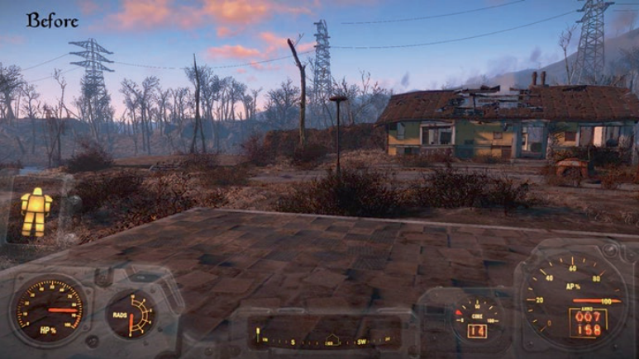

图1.8第一人称射击游戏中的增强现实平视显示器，《辐射4》

（来源：Bethesda软件）

一代又一代的游戏玩家在没有它名字的情况下都有过这种体验，尽管从20世纪90年代末开始，在FPS游戏中就使用了术语“HUD”，开始时屏幕底部只有几个字符的文本。这是由于当时的技术水平。如今，个人电脑和移动设备的处理器的功能比以前强大了数千倍，内存也比以前快了数百倍，甚至比以前快了数千倍，这使得显示更强大的平视显示图像和数据的问题变得微不足道。因此，几乎通过潜移默化，游戏玩家已经参与增强现实几十年了，并认为这是理所当然的。当舒适、非突兀的设备可用时，这几代用户将毫不犹豫地采用增强现实。总之，它们代表了对技术被压抑的需求。

1.7.8听觉增强现实

增强现实被认为是一个视觉系统，用信息和图形来增强我们所看到的东西。然而，，用特殊的位置提示一个人的听觉也能从增强现实中受益，如果一个人是盲人或部分失明的话，它会非常有帮助。

对于位置辅助，像声音指令（如方向）可以帮助有视力的人以及视力有限或没有视力的人。对于从事跑步、自行车和滑雪等运动的运动员和人们来说，实时获取与目的地的距离、速度以及心率等身体功能的信息非常有用。

对于有视力或视力有限的人来说，街道标志、通知和餐厅菜单的声音翻译将极大地增强其能力，并提供约会、探索和充实的活动到一个新的水平。

1.8定义

在本节中，我们将定义本书中最常用的术语，以及对理解增强现实中的问题和机遇至关重要的术语。扩展的术语表可在附录中找到。

1.8.1什么是增强现实

增强现实，不要与虚拟现实混淆，将数字内容（文本、图像、动画等）叠加到用户的真实世界视图上。增强现实和虚拟现实设备，也被称为头戴式显示器（HMD），在移动性和功耗方面有着相似的问题。

大英百科全书对增强现实给出了以下定义：“增强现实，在计算机编程中，通过将图像与有用的计算机生成的数据叠加，结合或‘增强’视频或摄影显示的过程”[27]

增强现实是覆盖在真实世界视图上的信息的实时视图。该信息由本地处理器和数据源以及远程数据源/数据库生成，并由声音、视频或位置和位置数据等感官输入进行增强。相比之下，虚拟现实（virtual reality）用模拟现实代替了现实世界。

增强现实的技术要求远大于虚拟现实的技术要求，这就是为什么增强现实的发展要比虚拟现实的发展慢得多的原因。然而，自20世纪60年代伊万·萨瑟兰（Ivan Sutherland）的开创性工作以来，构建增强现实系统所需的关键组件一直保持不变。显示器、跟踪器、图形计算机和软件在许多增强现实体验中仍然是必不可少的。

各种技术被用于增强现实渲染，包括光学投影系统、显示器、移动设备（如平板电脑和智能手机）以及以眼镜或头盔的形式佩戴在人身上的显示系统。增强现实设备还具有可穿戴设备的特征（图1.9）。

增强现实设备（眼镜、头盔、抬头显示器等）采用多种技术：

•驱动显示器的GPU。

•用于创建图像的显示/投影设备。

–光学系统将图像传送到您的视野中。

•传感器：

–看到你所看到的世界（例如，照相机）

–真实世界位置，以3D方式绘制世界地图

–运动传感器

–高度传感器

–眼睛传感器可跟踪您正在查看的地方

•音频系统（麦克风、处理和扬声器）为现实世界的通信和增强。（麦克风是另一个传感器）。

•对象识别和分类系统，识别您的眼镜在看什么（桌子、椅子、地板、墙壁、窗户、眼镜等），以将虚拟图像放置在其顶部或附近（某些系统使用标记进行对象识别）。

•通过声音、眼睛、手和身体动作控制虚拟图像的操作系统。

•与服务器类无线通信的设备（可能是您的智能手机）。

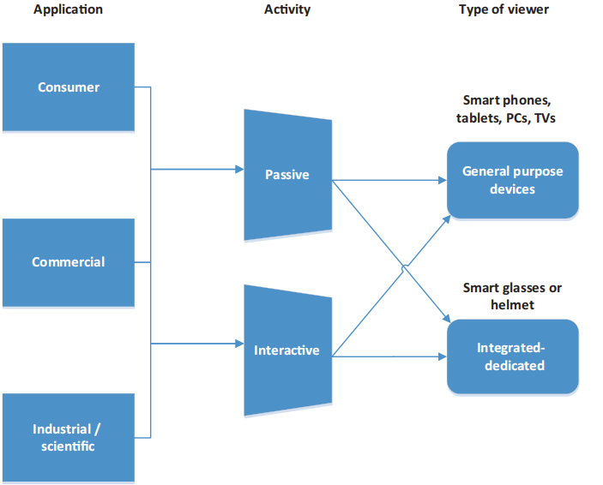

图1.9增强现实使用各种设备并用于各种应用

增强现实允许每种类型的数字信息视频、照片、链接、游戏等通过移动或可穿戴设备的镜头观看时，显示在现实世界项目的顶部。

可穿戴计算机或个人计算机接口的概念自20世纪50年代末开始被讨论，最初是在科幻小说中，后来作为一种技术。

可穿戴计算机或个人计算机接口的概念自20世纪50年代末开始被讨论，最初是在科幻小说中，后来作为一种技术发展而被讨论。通过微型电子产品、传感器和显示器、始终连接的通信和现代制造技术，利用家电、可穿戴、连接和增强设备将永远改变我们的生活，并将变得更好。

增强现实可以使用我们周围世界的3D模型，这些模型来自先前生成的数据集和通过扫描增强现实头戴式视图器、头盔或眼镜中的传感器。可以生成大量的数据集的三维表示，这可以让复杂关系变得轻易被发现。

具有易于使用的界面的可视化技术引入了新的、创新的方式，通过便携式轻量设备、看起来像普通太阳眼镜或矫正眼镜的设备来查看和与大数据集交互。

增强现实通常与视觉发现有关，而视觉发现又被定义为一种技术，当选择视场中的对象和图像时，通过向用户提供信息和相关内容，满足用户对周围世界的好奇心。视觉发现需要通过拉动与被检查对象相关的最相关链接，立即显示初始显示或信息层。这些信息可以来自本地存储，也可以通过链接到Web。在使用人工智能和神经网络的某些应用程序中，使用该应用程序的人越多，就越聪明地预测用户的请求或需求。

1.8.2物联网

物联网（IOT）是一个由相互关联的计算设备、机械和数字机器、物体、动物或人组成的系统，它们具有独特的标识符，能够通过网络传输和接收数据，而不需要人与人或人与计算机的交互。

1.8.2.1可穿戴物品

可穿戴设备是收集和向佩戴者传递信息的便携式设备。智能手表和活动追踪器就是例子。身体摄像头和个人GPS设备就是另一个例子。具有Wi-Fi或互联网连接功能的可穿戴设备是物联网领域的一部分。

智能眼镜和增强现实

智能眼镜和增强现实设备连接到网络或Wi-Fi，甚至蓝光连接到另一个设备（可能连接到某些网络），都是连接的可穿戴设备，因此是可穿戴设备的一个主体，而可穿戴设备又是物联网的一个子集。

因此，我们可以将增强现实设备描述为物联网设备和可连接的可穿戴设备，增强现实实际上在80年代早期被诸如Steve Mann、Jaron Lanier等先驱称为可穿戴计算，直到1990年才被在波音公司工作的Thomas P.Caudell和David Mizella登记为增强现实。

1.8.2.2增强现实

将信息叠加到周围环境视图上的增强现实设备不同于使用智能手机之类的设备向您提供关于您的位置或周围环境，甚至您的目的地的信息。您的手机会提供您的位置、方向和/或您想去哪里的信息，并会为您提供目的地的图像。这不是增强现实，只是一张复杂的二维地图。当然，还可以获得感兴趣的地点和其他信息，这增加了地图的总体信息内容。而且由于你的手机可以定位到你，关于你的目的地和兴趣点的信息会随着你的移动而改变。

1.8.3增强现实的类型

混合现实与增强现实与认知现实的区别，主要是一个语义学问题，但对一些从事这一领域工作的人来说却是至关重要的。在最广泛的定义中，增强现实可以将来自任何数字源、视频、游戏、3D模型或本地捕获信息的数据覆盖在真实世界上。混合现实对你的世界和事物的位置有着特定的了解。认知现实可以利用人工智能、深度学习过程的分析和神经网络。

1.8.3.1混合现实

虚拟现实或仿真世界中的混合现实（MR）是指虚拟环境与真实环境的结合或融合，两者可以共存。有时人们也把它称为“混合现实”，在混合现实中，用户可以无缝地、同时地在现实世界和虚拟环境中导航。虚拟物体在现实空间中被精确定位。如果朝着一个物体移动，它会变大，反之亦然。当你在它周围移动时，虚拟物体从不同的角度和视角被看到，就像真实物体的行为一样。有些人把这种体验描述成观看全息物体的体验。

用户可以在混合现实中操作虚拟对象。用户可以以虚拟对象的形式与他们的想法交互，就好像它们存在于他们面前一样。

与增强现实一样，混合现实也采用了多种技术（见第1.8.1节）。要构建一个混合现实系统，你必须用增强现实智能眼镜或头盔（或HUD）代替开放现实世界视图，因为显示屏（通常是智能手机）会挡住你的视线。和为了克服看卫生纸管的感觉，需要扩大设备摄像机的视场。因此，开发人员在智能手机的高分辨率前置摄像头前面的组件中添加了鱼眼镜头。

混合现实技术的一些例子是微软的HoloLens、Magic Leap、 Occipital和佳能的MREAL系统。有人认为， HoloLens属于增强现实范畴，微软可能出于营销和产品差异的原因，坚持它应该属于混合现实领域。

混合现实的另一种方法是CastAR采用的投影增强现实方法，在这种方法中，一对带偏振光透镜的3D快门眼镜与前向安装的720p 微型投影仪结合在一起。投影机在观看者周围环境中投射3D图像。

该系统创建了一个类似全息图的图像，在公司所称的“投影现实”中，每个观看者都能看到这种图像。在投影机之间放置一个微型摄像机，扫描放在特殊反射面上的红外识别标记。图像从反光表面反射回佩戴者的眼睛。

这种方法可以使观察者的眼睛自然地聚焦（不需要眼睛疲劳或近眼光学设备）。它允许多个人同时看到表面。这种眼镜有一个摄像头传感器，可以将物理世界中的红外发光二极管（LED）点跟踪到点数据（又称点云）中。

在反射面下面有一个射频识别（RFID）标签。任何装备了射频识别标签的物体都能以厘米级的精度在表面上被跟踪，而且是独一无二的。

1.8.4虚拟现实与增强现实的区别

现实经常互换使用，虚拟现实和增强现实是不一样的。另外，一个不是另一个的子集，它们共同拥有的唯一属性是“现实”。它们确实共享一些基础技术，但提供了明显不同的体验。

虚拟现实将你带入一个完全孤立的计算机生成的世界，通常只有三个自由度（3DOF），而增强现实则为你提供覆盖在你周围世界上的额外视觉信息，以及六个自由度（6DOF）。

从图形的角度来看，增强现实在功能上与虚拟现实相似，主要的区别在于它是一个透明的屏幕，可以让佩戴者看到实际的视图和计算机渲染的覆盖。因此，显示图形的硬件和软件工具是相似的。然而，增强现实在光学和跟踪方面有额外的要求，这使得要做好这项工作变得更加困难。如上所述的增强现实将计算机生成的数据和对象叠加到用户的真实世界视图上。虚拟现实创造了一个人工环境，完全遮蔽了现实世界。

虚拟现实使你完全脱离现实，而增强现实则增强了你的现实。

虚拟现实和增强现实用于培训、教育和娱乐，但增强现实具有使您能够看到叠加在需要维修或维护的设备上的对象、图表和说明上的数据，或在现有墙壁和房间上定位厨房的拟议更改。大多数人都同意，一旦技术细节得到解决，这种额外的能力将占据更大的市场份额。

在增强现实中，计算机使用位置、运动和方向传感器和算法来确定摄像机的位置和方向。增强现实技术然后渲染3D图形，就像从相机的角度显示的那样，将计算机生成的图像叠加到用户对真实世界的视图上。如上所述，通过智能手机、头盔、平板电脑、PC或眼镜，增强现实是可能的。虚拟现实只使用一个头戴式显示器，它不提供任何真实世界的直接视图；但是，头戴式显示器可以像谷歌的Cardboard一样简易。

因为佩戴增强现实头戴式视图器的人可以看到真实的物体，跟踪和位置信息就显得更为重要。考虑看一张桌子，上面有一个增强现实生成的花瓶。一种在桌子内外移动或在桌子静止时振动的花瓶，它会分散注意力并破坏效果。当你走近桌子时，你希望所有的东西都能在透视、缩放和遮挡变化方面匹配，就好像计算机生成的对象实际上是在真实对象的顶部一样。这需要平滑跟踪、了解真实物体的位置以及与环境光竞争的能力，以及极其快速和准确的图像生成。否则，对于虚拟现实和增强现实，计算机图像的光学变形映射、对象渲染和地理空间属性在功能上是相同的。

视觉解决方案是融合虚拟和真实场景的关键。如果眼睛聚焦在虚拟屏幕上的图像上，然后看四米以外的物体，焦点之间会有不匹配。这将使用户摆脱错觉。这个问题是希望通过与可见焦距相匹配的所谓光场显示器来解决的。

虽然大多数人没有足够的技术来解释各种增强现实解决方案为什么不起作用，但他们能够在几秒钟内决定它是否对他们起作用。

这是增强现实和虚拟现实的另一个主要区别那就是焦距。在虚拟现实中，基本上没有。在增强现实中，它是绝对关键的。

关于增强现实和虚拟现实在增强现实中的区别的另一件事是，你总能看到你的手、脚和身体的其他部分。虽然并非完全不可能，但没有人抱怨增强现实病。

评论员[28，29]观察到，虚拟现实最令人兴奋的是，它是增强现实的垫脚石——真正的革命性技术。

1.8.4.1双模态

一些供应商和行业观察员建议使用双模态头戴式视图器，即在一种情况下可以是增强现实头戴式视图器，在另一种情况下可以是虚拟现实头戴式视图器。

最接近这种双模态的是一个带摄像头的虚拟现实头戴式视图器，但这失败了，因为它阻碍了你的周边视觉。

天文馆是一种（被动的）虚拟现实体验，洞穴（洞穴自动虚拟环境）是一种互动的虚拟现实体验。我告诉观众和客户，虚拟现实头戴式视图器是你脸上的洞穴。

一个设计良好的模拟器是一种虚拟现实体验，而且是交互式的。

IMAX接近被动虚拟现实体验。

它是关于沉浸和存在的。

至于视频360，它确实是虚拟现实。区别在于内容的类型。视频360是被动的，而游戏是交互式的。如果你在一个完全模糊的观看环境中参与其中一个，那就是虚拟现实。

1.8.5如果强制选择AR优于VR

2016年底，高通公司对美国和中国焦点群体的消费者进行了一项调查，以评估他们对增强现实和虚拟现实的态度和意识。焦点小组认为增强现实是以实际使用为基础的，但可以跨越到有趣的地方。

消费者通常对增强现实的认识较少（与虚拟现实不同）。然而，增强现实被认为是一种很酷的技术。最初的认知和价值集中在实际的日常生活和学习上。

一旦焦点人群了解到增强现实，他们的眼睛就会发亮，他们评论说“可能性是无限的”，多功能性感觉是“无限的”。一旦人们对增强现实的广泛应用有了更清晰的理解，人们的兴趣和兴奋就增加了。

在中国，增强现实被认为是一个3D百度（中国的搜索引擎，如同谷歌），可以减少搜索的需要。

主流用户对增强现实更为满意，并将其视为学习虚拟现实的入门。

因为焦点人群在他们的生活中看到了增强现实和虚拟现实的作用，他们希望将虚拟现实和增强现实结合到一个设备中。

然而，这种眼镜必须很轻，看起来“正常”，尤其是对于那些不戴眼镜的人。

1.9总结

增强的现实将完全扰乱教育部门从体育训练到补救教育的进程。汽车、公共汽车和摩托车头盔上的平视显示器（HUD）将是司空见惯的，当我们不在时会让我们感到不舒服。紧急响应者将能够看到并预测障碍。娱乐将发展到新的令人兴奋、沉浸和惊人的高度。每天使用实时视觉翻译。游戏将遍及世界各地，军事战场行动将更加致命和有效。外科医生将进行远程手术和诊断，我们将参观博物馆、可能的新家以及我们无法到达的奇妙的旅游景点。

参考

1. The Minority Report, originally published in “Fantastic Universe,” (1956).

2. http://www.smithsonianmag.com/history-archaeology/A-Brief-History-of-the- -

Teleprompter-175411341.html

3. Wearable Computing and the Veillance Contract: Steve Mann at TEDxToronto. https://www.youtube.com/watch?v=z82Zavh-NhI

4. http://www.augmentedreality.org/smart-glasses-report

5. http://www.gartner.com/newsroom/id/2618415

6. <https://www.ericsson.com/assets/local/networked-society/consumerlab/reports> /ten-hot?consumer-trends-2017-ericsson-consumerlab.pdf

7. Lawrence, W. K. (2015, January 1). Learning and personality: The experience of introverted reflective learners in a world of extroverts. Newcastle upon Tyne: Cambridge Scholars Publishing. ISBN 9781443878074.

8. Stephenson, N. (1992, June). Snow crash. New York: Bantam Books.

9. <https://blog.metavision.com/how-neuroscience-based-ar-can-improve-workplace-> performance

10. <http://www.startrek.com/database_article/star-trek-the-animated-series> -synopsis

11. https://en.wikipedia.org/wiki/The_Matrix

12. <http://www.openculture.com/2014/02/philip-k-dick-theorizes-the-matrix-in-> 1977 -declares? that-we-live-in-a-computer-programmed-reality.html

13. https://en.wikipedia.org/wiki/Minority_Report_%28film%29

14. https://en.wikipedia.org/wiki/They_Live

15. https://en.wikipedia.org/wiki/Philip_K._Dick

16. https://gamesalfresco.com/about/

17. <https://gamesalfresco.com/2008/12/04/9-movies-that-will-inspire-your-next-> augmented?reality-experience/

18. Milgram, P. Takemura, H., Utsumi, A., Kishino, F. (1994). “Augmented reality: A class of displays on the reality-virtuality continuum” (pdf). Proceedings of Telemanipulator and Telepresence Technologies (pp. 2351–34).

19. Mann, S. (1999, March). Mediated reality: university of Toronto RWM project. Linux Journal, 59.

20. Mann, S. (1994). Mediated reality (Technical Report 260). Cambridge, MA: MIT Media Lab, Perceptual Computing Group.

21. Mann, S., & Fung, J. (2001, March 14–15). Videoorbits on EyeTap devices for deliberately diminished reality or altering the visual perception of rigid planar patches of a real world scene. Proceedings of the Second IEEE International Symposium on Mixed Reality (pp. 48–55).

22. https://vimeo.com/166807261References28

23. Keynote—Steve Mann: Code of Ethics: Virtuality, Robotics & Human ugmentation, (VRTO) Virtual & Augmented Reality World Conference & Expo 2016, Pages 1 and 9–13, http://wearcam.org/vrto/vrto2016.pdf

24. Minsky, Kurzweil, & Mann. (2001 June). Sensory Singularity. The Society of Intelligent Veillance, IEEE.

25. <https://www.artefactgroup.com/articles/mixed-reality-without-rose-colored> -glasses/

26. Asimov, I. (1950). I, Robot. New York: Doubleday & Company.

27. Augmented reality in: Encyclopedia Britannica 2010. <http://www.britannica.com/> technology/augmented-reality [13 May 2016].

28. Landgrebe, M. (2016, October 12). The future looks bright (and pretty augmented). Study Breaks Texas State University. http://studybreaks.com/2016/10/12/augmented-reality-isnt-futurestepping-stone/

29. Niu, E. (2016, October 14). Apple, Inc. Is more interested in augmented reality than virtual reality. The Motely Fool. http://www.fool.com/investing/2016/10/14/apple-inc-is-moreinterested-in-augmented-reality.aspx